ГБОУ Янаульская коррекционная школа-интернат для обучающихся с ОВЗ

***Методическая разработка логопедического занятия для младших школьников с умственной отсталостью.***

*Тема: «Слова, обозначающие один и много предметов».*

*Лексическая тема: « Морские обитатели».*

Подготовила и провела:

учитель – логопед

Харисова Л.Р.

Янаул 2017

*Тема: «Слова, обозначающие один и много предметов».*

*Лексическая тема: « Морские обитатели».*

*Класс: 4*

*Тип урока:* *урок изучения нового материала.*

*Цель:* научить образовывать множественное число существительных.

*Задачи:*

* *Коррекционно – образовательные:* научить образовывать множественное число существительных; обогащать словарный запас, при необходимости уточнять значение незнакомых слов;
* *Коррекционно – развивающие*: развивать зрительное и слуховое внимание и память; коррекция и развитие мелкой моторики кистей рук;
* Коррекционно – воспитывающие: активизировать самостоятельную деятельность; воспитывать уважение к чужому мнению, умение работать в коллективе;

*Оборудование:* сухой бассейн, картинки морских обитателей, корзинка с ракушками.

*Ход занятия*

### *I. Организационный этап.*

### *1. Речевое правило.*

Каждый день, всегда, везде

На занятиях, в игре

Громко, четко говорим

Никогда мы не спешим.

*2. Логопедическая зарядка.*

*Самомассаж лица и шеи.*

Ручки растираем и разогреваем, *Растирание ладоней*

И лицо своим теплом мы умываем, *Проводят ладонями по лицу сверху вниз*

Грабельки сгребают  *Граблеобразные движения*

Все плохие мысли.  *от середины лба к вискам*

Ушки растираем вверх и вниз мы быстро.  *Растирание ушных раковин*

Их вперед сгребаем, тянем вниз за мочки,  *Загибание ушных раковин, оттягивание их*

А потом уходим пальцами на щечки. *Пальцы «перебегают» на щечки*

Щечки разминаем, чтобы надувались. *Круговыми движениями разминаем щеки*

Губки разминаем, *Большой и указательный палец разминают*

Чтобы улыбались. *верхнюю, а затем нижнюю губу*

Уголками губ мы *Средние пальцы по очереди поднимают*

Щечки поднимаем, *то правый, то левый угол рта*

А потом от носа вниз к губам стекаем. *Спиралевидные движения от носа к углам рта*

Тянем подборок и к ушам щипаем, *Щипаем подбородок от челюсти к ушам*

А потом по шейке ручейком стекаем. *Поглаживание шеи всей ладонью к ключице*

*Артикуляционная гимнастика*

Бегемотик рот открыл,

Подержал. Потом закрыл.

Подразним мы бегемота-

Подшутить над ним охота. (учимся широко и спокойно открывать и закрывать рот)

Улыбается щенок,

Зубки напоказ

Я бы точно так же смог.

Вот, смотри, сейчас. (учимся делать упражнение «Улыбка»)

Хоботок слоненок тянет.

Он вот- вот банан достанет:

Губки в трубочку сложи,

И слоненку покажи. (учимся делать упражнение «Хоботок»)

Хомячок надует щечки,

У него зерно в мешочках.

Мы надуем щечки тоже,

Хомячку сейчас поможем. (учимся делать упражнение «Хомячок»)

Выгни язычок, как спину

Выгнул этот рыжий кот,

Ну-ка, рассмотри картину:

Он по мостику идет (учимся делать упражнение «Мостик»).

*Дыхательная гимнастика*. На выдохе тянем гласные то с усилением, то с понижением голоса.

*II. Основной этап.*

*3. Беседа о морских обитателях.*

Л. А я пришла к вам сегодня не с пустыми руками.

Ребята, посмотрите, что у меня в корзине?

Д. Ракушки!

Л. Правильно! Возьмите по одной ракушке, и приложите ее к уху.

Л. Что вы слышите?

Д. Шум моря!

Л. А что такое море? А какое оно?

Д. Море – это когда много воды. Оно соленое, глубокое и т. д.

Л. Ребята, а море обитаемо?

Д. Да!

Л.  А каких морских обитателей вы знаете?

Д**.** Моллюски, водоросли, акулы, киты, дельфины, осьминоги  и т. д.

Л. Ребята, а как вам кажется, ракушки – морские обитатели?

Д. Да!

Л**.**  Ну, конечно! Морские ракушки – это твердые наружные  оболочки очень живучих улиток, которые обитают в морях и океанах в различной среде и на различной глубине. Их можно найти на морском берегу пустыми, без мягкого тела, которое когда – то обитало в этой оболочке.

*Дети рассматривают ракушки. Затем логопед предлагает им положить их в корзину и продолжить беседу.*

Л. Ребята,  сегодня у нас  с вами не простой день, а самое настоящее увлекательное путешествие, причем не простое, а  « подводное»! Я знаю волшебные слова, которые помогут нам опуститься  на морское дно, сказать их нужно дружно и громко. Как только мы их произнесем,  тут же перенесемся в подводный мир.

Класс учебный изменился,

В океан он превратился,

Мы отправимся гулять,

Дно морское изучать

*4. Отгадывание загадок.*

Л. Смотрите-смотрите, кто-то быстро проплыл. Вы заметили, кто это был? Нет, я тоже не успела увидеть. Но у нас есть фотоаппарат, который все зафиксировал. Давайте посмотрим. Ох, да у него специальный режим. Если вы отгадаете загадки, только тогда выйдет фотография морского обитателя.

*Дети отгадывают загадки, логопед на доску крепит картинки морских обитателей.*

– Он больше всех зверей на свете.

Такой один он на планете,

(Его поменьше даже слон),

Пускать фонтаны любит он,

В воде он плавает и спит.

Кто скажет первым? Это – (кит)

– Только мимо нас проплыли,  
Поиграли и уплыли.  
 Среди волн мелькают спины,   
 Дети, кто это? (дельфины)

– Ползет в море паук -

Восемь ног, пара рук.

В руках клещи,

В глазах испуг. (Краб)

*5. Развитие мелкой моторики рук. Сухой бассейн.*

Л. Ну что ж, мы узнали много интересного, про жизнь морских обитателей.  А знаете ли вы, из чего появляются рыбы?

Д. Из икринок.

Л. Правильно.  Жители подводного мира  решили с вами поиграть, здесь на морском дне они спрятали свои  икринки, и предлагают вам их найти. Икринки, которые вы найдете, нужно будет положить в стеклянные вазочки, рядом с сухими бассейнами.

Ребята, теперь разбейтесь на пары и приступайте к поиску икринок.

*Дети ищут икринки (красные и черные бусинки) в сухих бассейнах – камушки, ракушки, песок желтый, цветные стекляшки и*

*камушки.*

Л. Молодцы, ребята! Икринки наши на редкость крупные, из них появятся замечательные рыбки!

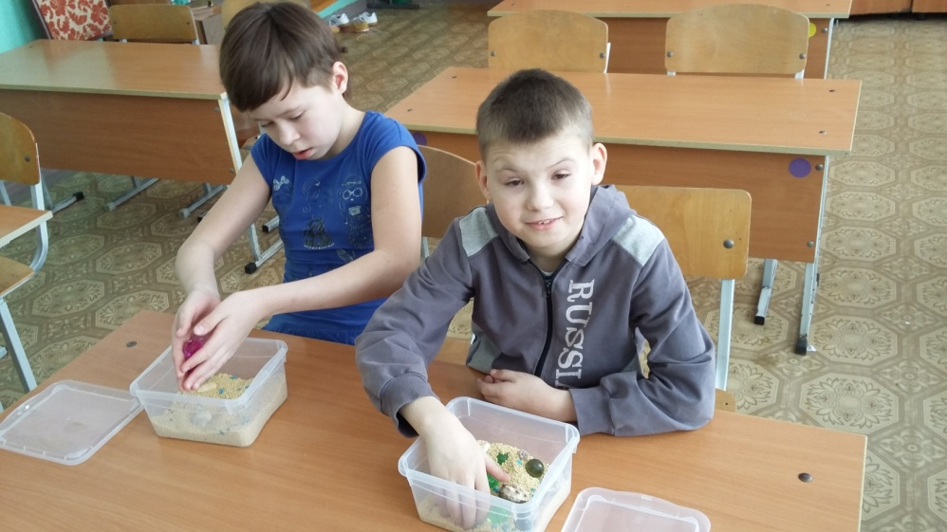

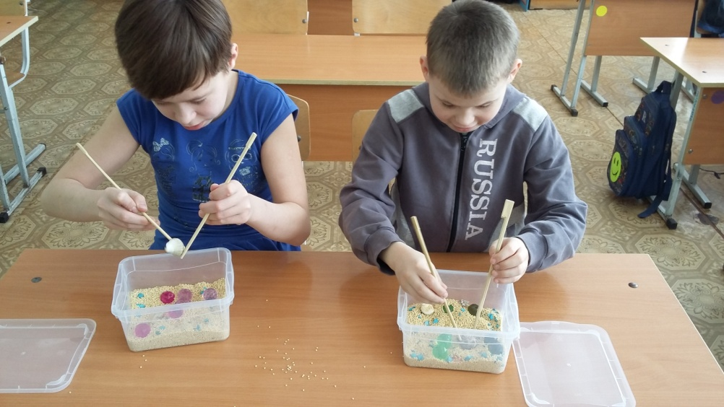

*6. Игра “Делим на слоги”.*

Логопед: Ох, и испугал нас крабик. Но посмотрите, крабик наш совсем грустный. Знаете почему? Он поделился со мной своей бедой. В морской школе ей дали задание, с которым она справиться не может: не умеет делить слова на части (слоги).

*На доске выкладывается тропинка из камней.*

Логопед: Итак, крабик дала мне список слов, которые нужно поделить. Я называю слово, один из вас подходит к тропинке из камней и шагает пальчиками столько раз, сколько слогов в слове.

*Дети выполняют задание.*

*7. Введение в тему.*

- Над какой темой мы работали на прошлом занятии? (Изучали часть речи - слова - предметы).

- Какие вопросы ставим к словам - названий предметов? (Кто? Что?)

- Какие слова - предметы отвечают на вопросы (Кто?)? («Живые» предметы.)

- Какие слова - предметы отвечают на вопрос (Что?)? («Неживые» предметы)

- Сегодня мы научимся образовывать слова во множественном числе. Изменять слова по числам нам поможет окончание.

- Например, был один предмет – ракушка, а стало несколько предметов, тогда вы скажете: – Это что? Ракушки. Что изменилось? (окончание)

Ракушка – ракушки

*8. Игра с мячом «Один – много»*

Я кидаю кому-нибудь из вас мячик и говорю слово в единственном числе. Вы называете его во множественном числе и возвращаете мяч.

черепаха - …

осьминог - …

медуза -…

дельфин - …

кит - …

*9. Пальчиковая гимнастика.*

Пять маленьких рыбок играли в реке

(волнообразные движения в воздухе)

Лежало большое бревно на воде

(ладони прижаты друг к другу, повороты с боку на бок).

И рыбка сказала: «Нырять здесь легко!»

(выполняем ныряющее движение)

Вторая сказала: «Ведь здесь глубоко!»

(качаем сомкнутыми ладонями- отрицательный жест)

А третья сказала: « Мне хочется спать»

(ладони поворачиваем на тыльную сторону одной из рук – рыбка спит).

Четвертая стала чуть – чуть замерзать

(быстро качаем ладонями – дрожь)

А пятая крикнула: «Здесь крокодил!»

( ладони  раскрываются и соединяются - рот)

Плывите скорей, чтоб он вас не схватил.

( волнообразные движения  сомкнутыми ладонями – рыбки уплывают).

*10. Актуализация знаний.*

Письменная работа. В карточках записаны слова, с которыми вы сейчас работали . Измените слова по числам.

Один Много

черепаха - …

осьминог - …

медуза -…

дельфин - …

краб - …

кит - …

акула - …

*III. Заключительный этап.*

*11. Итог занятия.*

- Ребята, вам понравилось занятие?

- Что нового узнали?

- Завершите фразы. Сегодня на уроке:

Я узнал…

Я понял…

Мне понравилось…

Мне было трудно…

- Оцените вашу работу  на  уроке  при помощи цветных шариков.

Красный – у меня все получилось

Желтый – я старался

Зеленый – я не знаю, все ли я смог сделать

Голубой – мне нужно еще поработать

Учащиеся анализируют деятельность на уроке, отвечают на вопросы логопеда.